* **¿Cómo es el mundo en el que vive?**

Un mundo distópico, donde el tiempo y el espacio se mezclan como el agua de mar.

En el borde de un precipicio cerca del manto negro de la nada, una brecha, un pequeño movimiento que generaba una distorsion en el espacio.

Se manifestaba dando imágenes distorsionadas de la realidad, a través de ella veías como las piedras se envolvían, sin tiempo de plegarse sobre ellas mismas. Un proceso que no ha parado desde que se despertó la protagonista.

Sus recuerdos, desde pequeña, eran contemplar el vasto manto negro del espacio y aprender a través de sus observaciones.

*“ -¿Quien soy? ¿De donde soy? ¿Hay alguien más como yo?”*

A temprana edad había descubierto la electricidad, no sabía cómo pero ella tenía la capacidad de controlar su energía interna.

La primera vez que la protagonista le surgió la curiosidad por la brecha, se acercó tanto que fue engullida sin poder ofrecer resistencia hacia el interior, su experiencia fue como si se deslizara sobre el hielo.

En un instante el entorno oscuro y apagado se volvió luminoso y brillante, cegada, tuvo que taparse los ojos con su mano intentando distinguir algún otro color del blanco

Era un pequeño planeta, el cual la vegetación y la fauna abundaban.

*“-Qué raro, la energía de la batería se descarga más rápido de lo que pensaba… -Mejor darse prisa, si la batería se acaba no podré volver.”*

A los pocos años de su primer logro, tras pequeños experimentos, descubrió que su cuerpo estaba modificado por unas piezas eléctricas gracias a los campos magnéticos de su nueva tecnología

(¿Mecánica, cubre tu cuerpo para no alterar el campo magnético de los portales/puertas?)

Más adelante descubre como utilizar su energía para ampliar la brecha y atravesar el portal hacia otros mundos

* **¿Cuáles son sus relaciones sociales?**

Desde que tiene recuerdos nunca ha contactado con ninguna especie amistosa, su mundo parece agresivo e irracional.

* **¿Cuál es su historia hasta el momento en el que mi audiencia lo conoce?**

**Archivos:**

**Reportes del Vaticano: “La leyenda de Karia”**

El pueblo de Kária, era una pequeña aldea de no más de 100 habitantes, de los cuales la mayoría eran ancianos, tan sabios y peligrosos, como endebles y lentos.

Con una cultura decantada hacia la sabiduría, ciencias, magia y tecnologías entre otros, fue la primera colonia en alcanzar la transmutación, con una capacidad ofensiva millares de veces superior a cualquier civilización capaz de pensar.

En sus tiempos más gloriosos, se contaban por miles, incluso millares.

La especie empezaba poco a poco a convertirse en una definición de deidad, usando su sabiduría y rechazando cualquier acto de violencia, habían demostrado ser una civilización superior de tipo III.

El pueblo de Kária no le fue tan bien, las últimas décadas a.C se enfrentaron a una amenaza invisible, un virus, el virus.

Se esparcia y mutaba de tantas maneras que hacía casi imposible encontrar una cura concreta. El pueblo de Karia sabía que algo estaba pasando, una incomodidad que se transmitía por la sociedad, pero nadie entendía el por qué.

Hasta que, en un abrir y cerrar de ojos, la gente empezó a desplomarse en el suelo.

Acto seguido descubrieron que la incomodidad se traduciría en un virus antinatural.

La población se redujo a la mitad, el pánico, el miedo, la incertidumbre, la ira, todo se apoderó poco a poco de la civilización restante. En un alarde de desesperación reunieron el conocimiento de eones de años, creando su último legado, su último proyecto.

* ***Project “Alisa”***

En algunos libros se hacen algunas referencias a la caída de Katia:

***“Fue difícil, los dioses infieren que estamos aún muy alejados de ellos.”***

***- Monje. Lance ant. 40y a.C***

***“Una dura reflexión, el gobernador ha declarado la guerra. No todos todos tenemos elección, pero seguiremos adelante”***

***- Monje. Lance ant. 5y a.C***

***“El dia 0, el dia que, el mundo cambió, entendimos el mundo y cambiamos con el”***

***- El Papa Benedicto ant. 1 d.C***

**Últimos reporte de la ciudad de Kária: “La caída de Karia”**

*“¡Aviso! El virus no muestra signos de ser violento pero su tasa de contagio supera con creces la tasa natural de cualquier patógeno. Seguimos sin resultados....”*

**-Dctr. Nest**

*“El virus muestra indicios de haberse manipulado con tecnología, encontramos pruebas de que la primera infectada tuvo contacto con alguien antes de entrar a la ciudad”*

**-Jefe de la guardia**

*“Somos pocos, no hay tiempo para fabricar armas. Los tenemos encima, he dado la orden… Kária irá a la guerra”*

**-Gobernador Swain**

*“.Esta noche es de las más frías del invierno, que bueno momento han escogido para atacarnos. Las puertas han caído, están quemando el norte de la ciudad, he mandado guardias para evacuar la población por el sur.*

*No duraremos mucho, el proyecto está casi acabado. Hay que transmitir la comunicación a la base de datos pero nos hemos quedado sin energía.*

*Activare el proyecto, la transmisión tendrá que hacerse a tiempo real, no nos queda otra.*  **-Jefe Estratégico de Guerra**

* **¿Cuál es su objetivo?**

Desde que tuve consciencia, existo en este asteroide me gustaría saber:

* ¿Quién soy?
* ¿Qué soy?
* ¿Por qué estoy aquí?
* ¿Cuál es mi propósito?
* ¿Siempre he estado aquí?
* ¿Hay alguien más como yo?
* ¿Por qué no puedo quedarme en otro mundo?
* ¿Por qué la brecha me devuelve al mismo lugar?
* ¿Qué pasaría si me quedo sin energía en otro mundo? ¿Morire?
* Caricatura

Dibujo del personaje con su rasgo más destacado → Control, Precisión

El mapa el personaje

Primera pregunta

* La máscara:es lo que el protagonista quiere esconder al mundo

Se muestra una persona segura y confiada de sí misma,

Muestra una mentalidad fría y carente de sentimientos hacia especies agresivas

Muestra una actitud solitaria y distante con los seres racionales

Segunda pregunta

* El miedo

Tiene miedo de la reacción al conocer seres humanoides como ella.

Perder la vida sin saber quien es.

Miedo a saber la verdad

Tercera pregunta

* Rasgos más fuertes

En las situaciones intensas no se deja controlar por sus emociones

Alta capacidad de adaptación bajo estrés

Cuarta pregunta

* Rasgos más admirados

Tiene una capacidad de aprender información igual o casi la de un ordenador

Quinta pregunta

* Rasgos problemáticos

Dotes sociales nulos con cualquier ser pensante

Sexta pregunta

* Lado oscuro

Capacidad de multiplicar su energía máxima para afrontar una situación de riesgo.

Capacidad de planificación y conquista de una civilización tipo I

**Conceptos Ideas**

- Texturas:

-

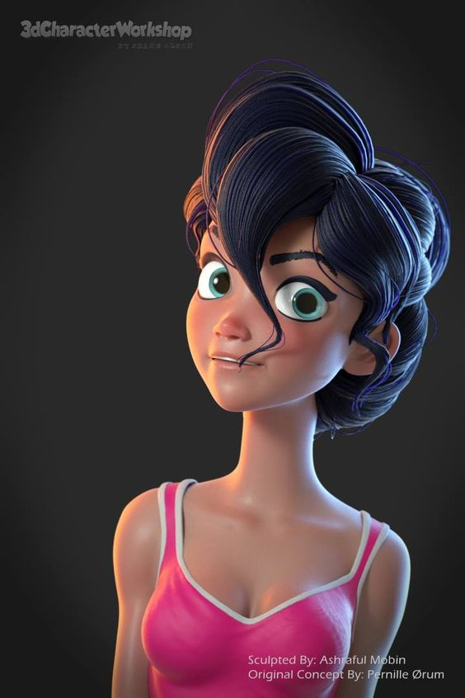

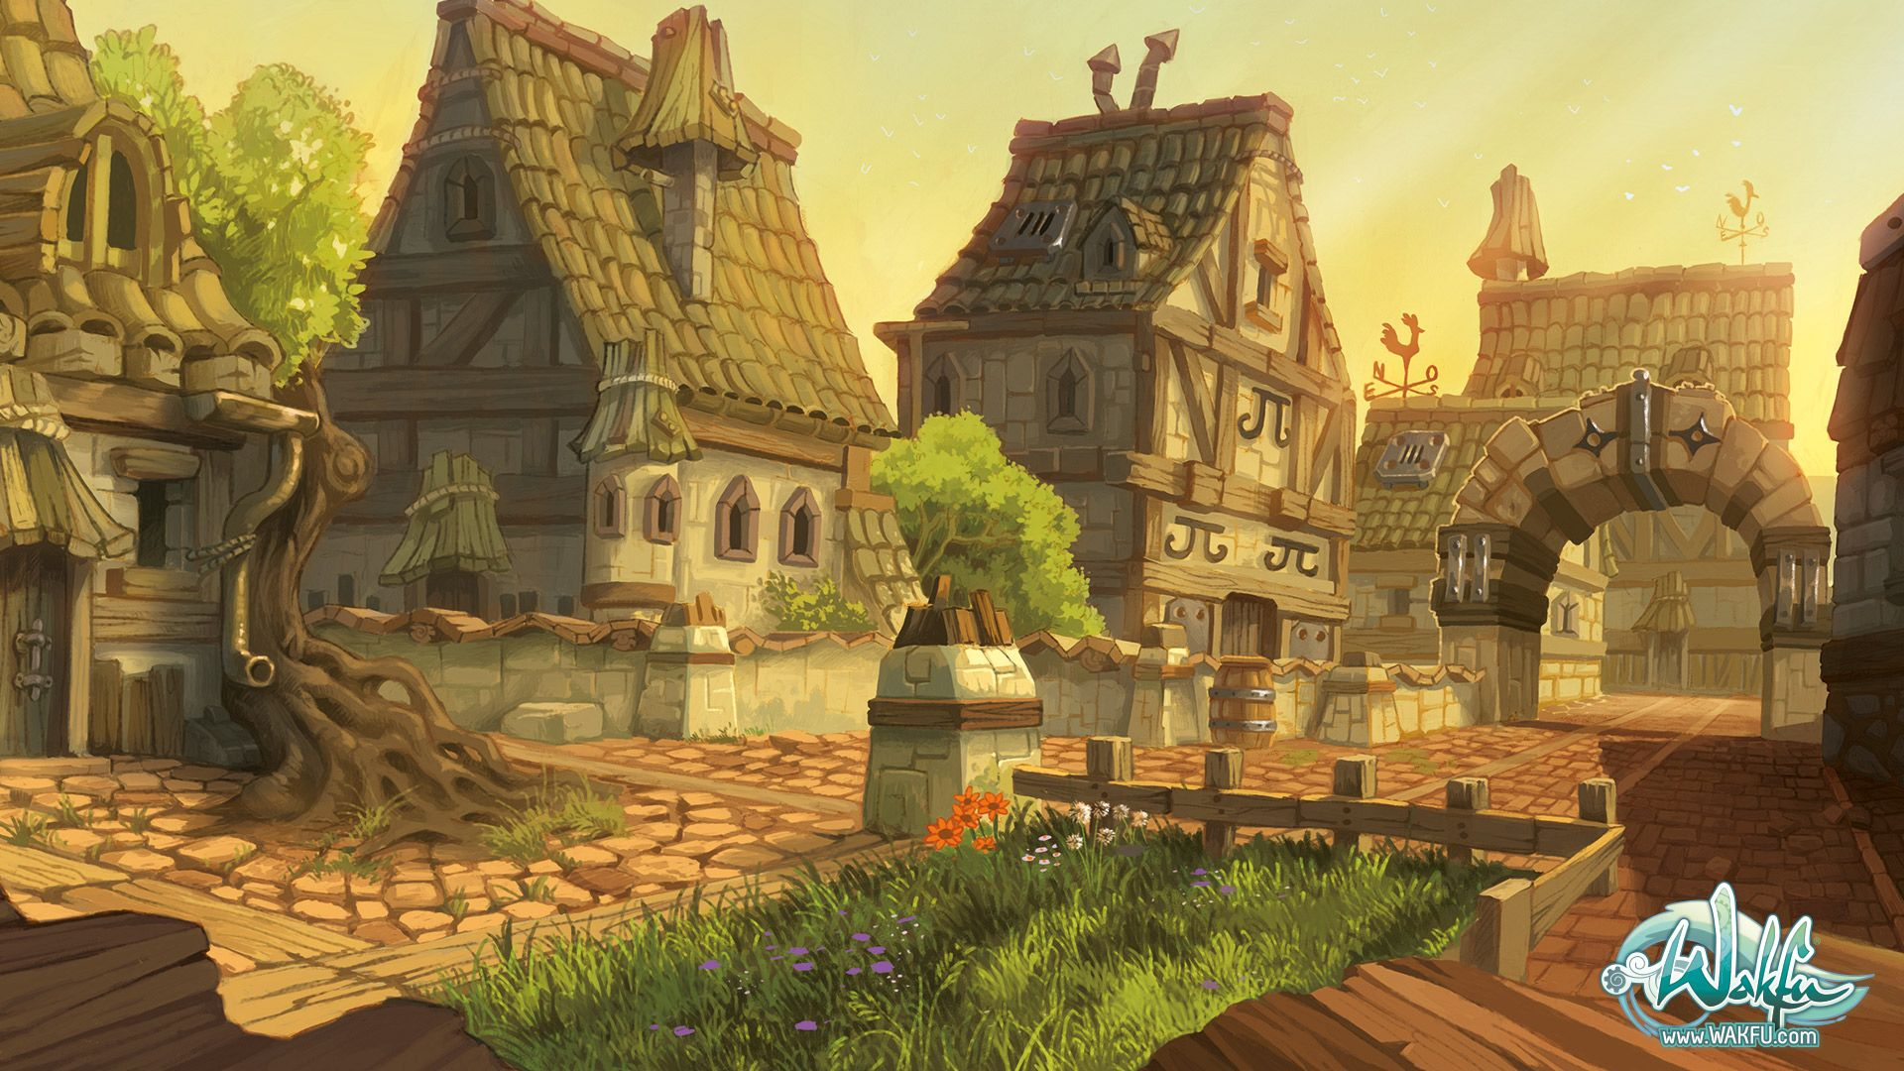º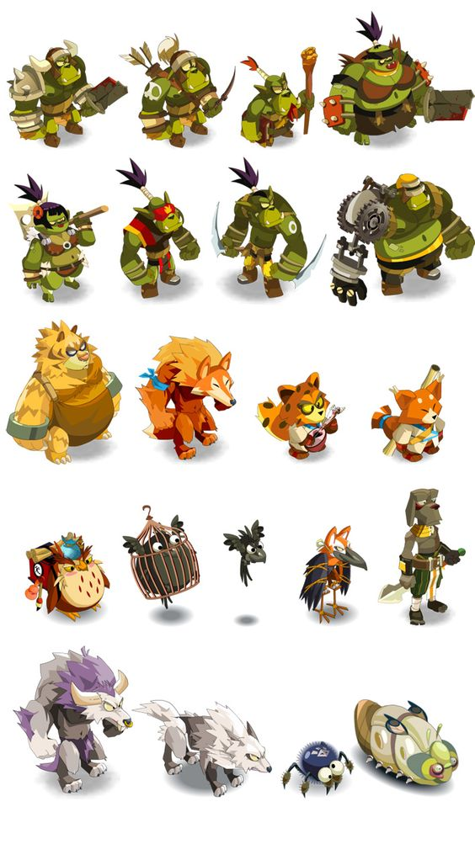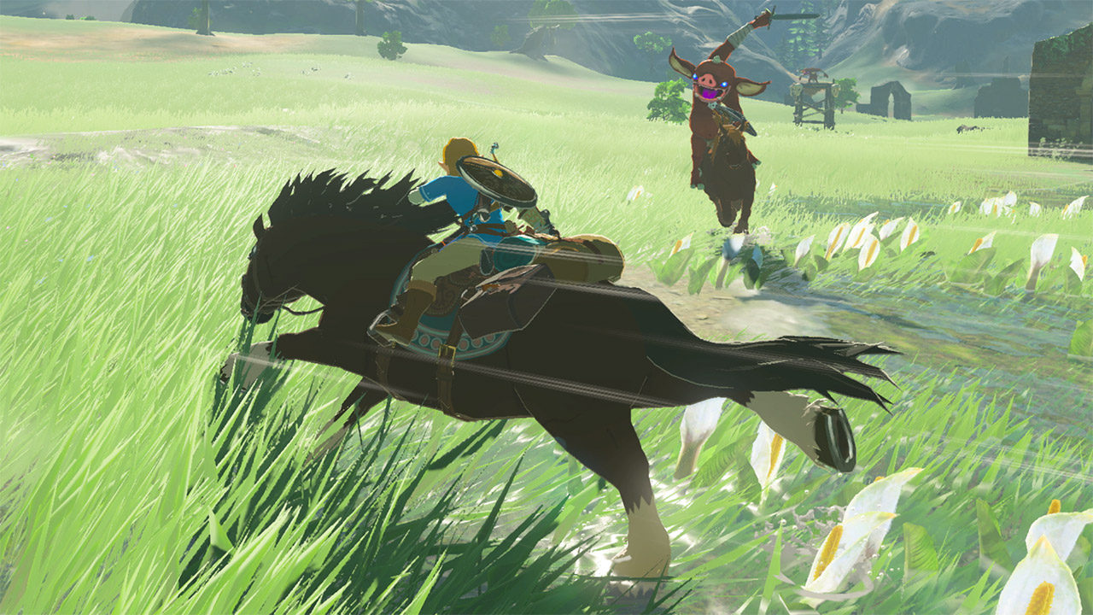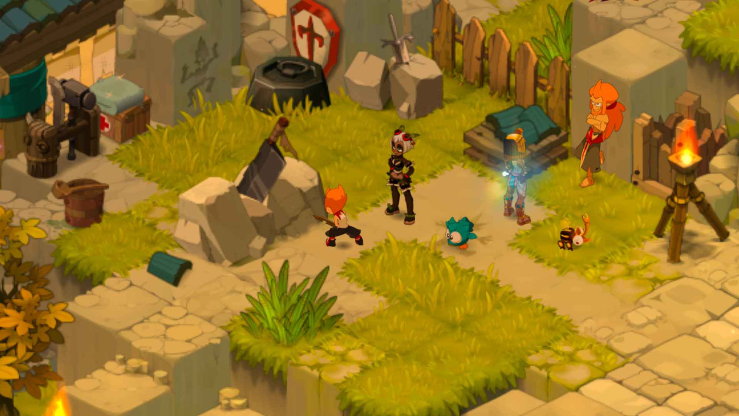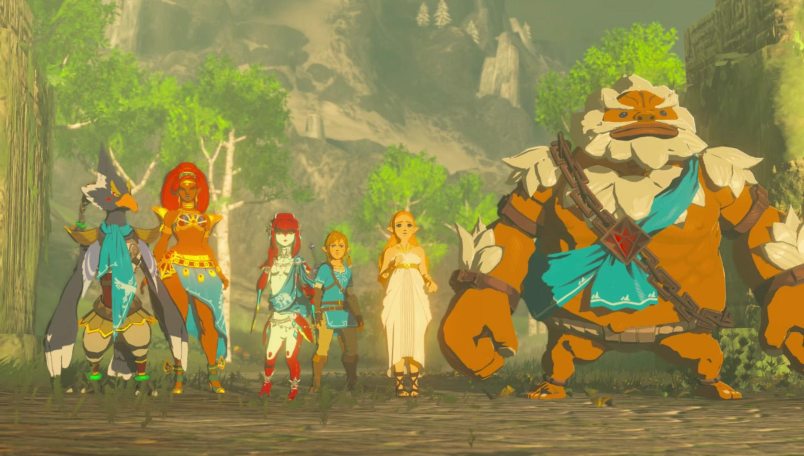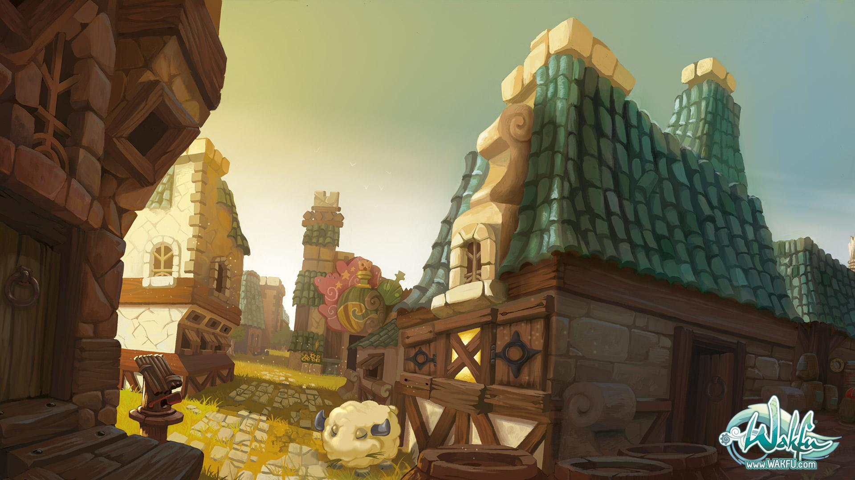

**Items:**